UNIVERSIDADE CRUZEIRO DO SUL VIRTUAL
CURSO DE ENGENHARIA DE SOFTWARE

LE CUPCAKE — LOJA VIRTUAL DE CUPCAKES
LAUDO DE QUALIDADE — VERSÃO 0.2
Consolidação das melhorias, testes e evidências da versão publicada

2026

1 OBJETIVO
Este laudo apresenta o desenvolvimento, a verificação e a publicação da versão 0.2 da Le Cupcake, após a implementação inicial 0.1, as cinco avaliações e a revisão dos requisitos da PIT I. São descritos os resultados obtidos em testes e as características demonstrativas do protótipo acadêmico.

2 METODOLOGIA
Foram examinadas as 25 histórias originais, as avaliações, as alterações realizadas na versão 0.2, os módulos de aplicação, as migrações SQLite e as evidências visuais. A versão 0.2 alcançou 93 testes automatizados aprovados em ambiente local, com banco migrado à versão interna 7. As comparações visuais da seção 5 usam capturas reais da versão 0.2 publicada, obtidas em navegador em nuvem em 6 de novembro de 2026; a publicação foi confirmada separadamente no histórico do Render.

3 RESULTADOS DOS TESTES
Área | Resultado verificado / restrição
Testes automáticos | 93 testes aprovados em ambiente local. Não medem carga, desempenho público ou navegação visual completa.
Dados | 27 tabelas, 173 colunas, 34 relações FK e nenhuma violação de FK no banco de teste migrado.
Catálogo, pedidos e gestão | Catálogo, carrinho, pedidos e administração cobertos por testes de regressão e controles de acesso. Não equivale a certificação de escala.
Entrega e agendamento | Cálculos por região, horários e combos verificados em simulação local; logística real indisponível.
Mensagens e conta | Avisos internos; envio externo exige configuração/serviço não homologados.
Pagamentos | PIX/cartão simulados e estados locais; sem operação bancária.
Site público | Versão 0.2 publicada no Render; implantação ativa da revisão integrada à main, confirmada no histórico do serviço.

4 MELHORIAS IMPLEMENTADAS
A versão 0.2 recebeu filtros dinâmicos, migrações, recursos de administração de produtos, controle de estoque e cancelamento, entrega e agendamento, combos, recuperação de conta por token, recomendações, promoções, informações sobre alergênicos, avisos internos, relatórios e pagamento demonstrativo. As melhorias de clareza e navegação foram consideradas após as avaliações, enquanto a ampliação funcional também decorreu da revisão das histórias da PIT I.

5 COMPARAÇÃO ENTRE AS VERSÕES
As oito comparações apresentam imagens da versão 0.1 extraídas do primeiro vídeo e capturas reais da interface 0.2 publicada em https://le-cupcake.onrender.com/, obtidas em 6 de novembro de 2026. Elas documentam a evolução visual do projeto. Os testes funcionais e a implantação no Render estão registrados separadamente.
Figura 1 — Página inicial.
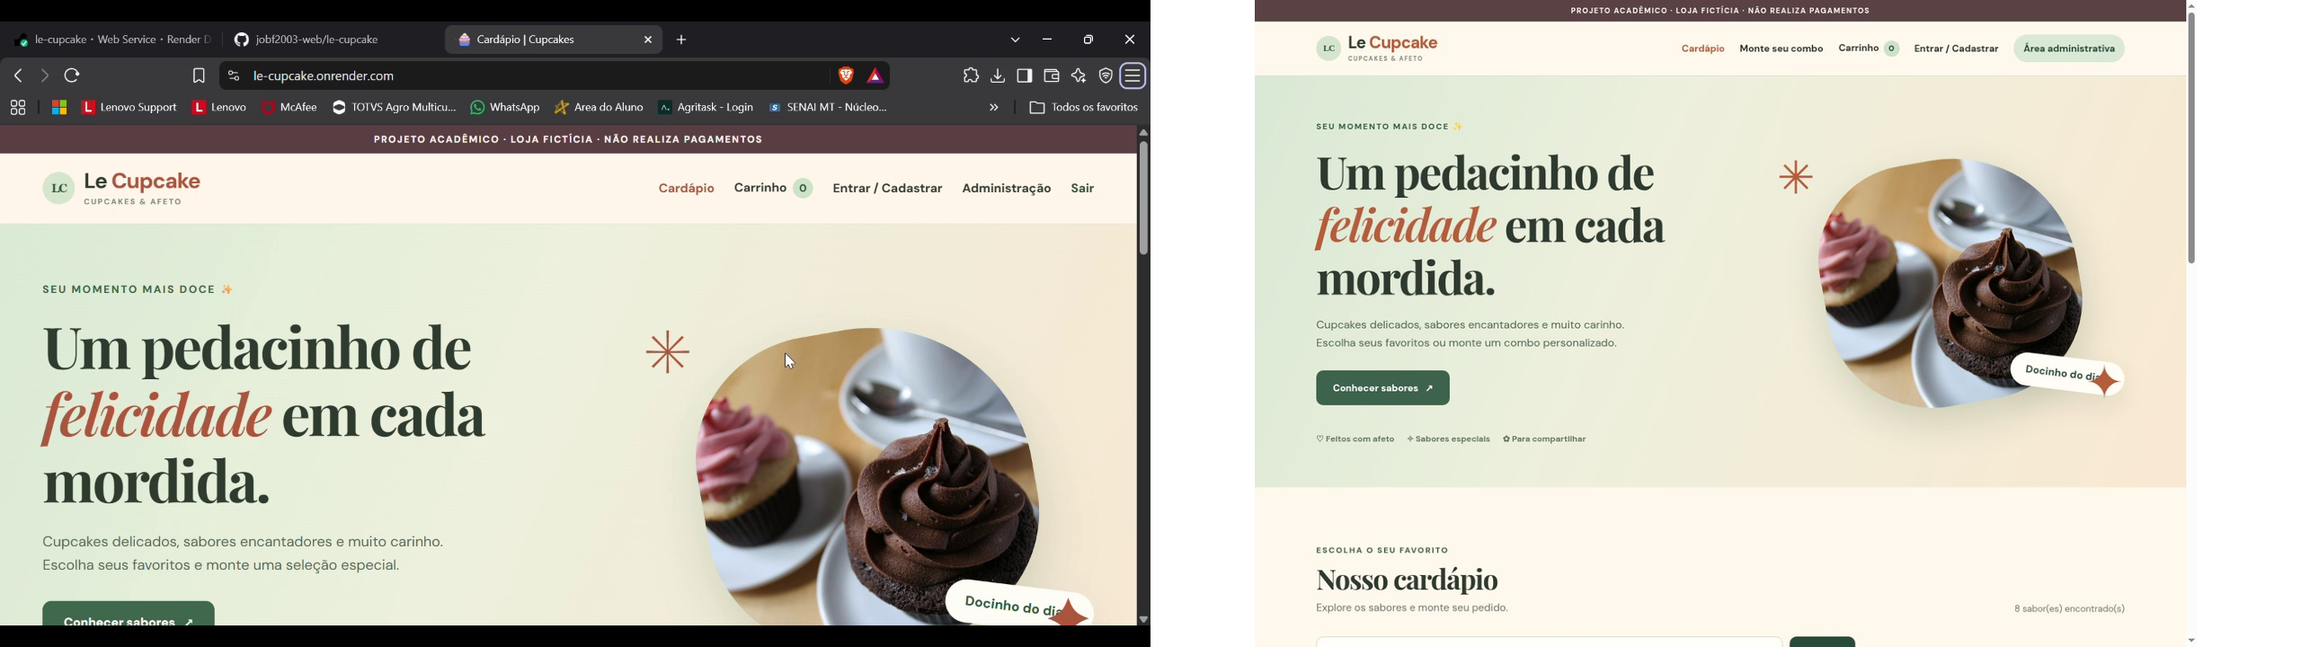
Fonte: vídeo inicial 0.1 e captura do site publicado 0.2
Figura 2 — Catálogo e filtros.
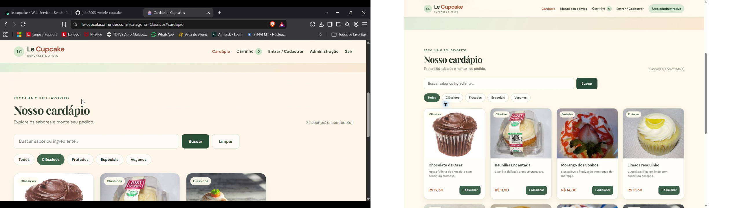
Fonte: vídeo inicial 0.1 e captura do site publicado 0.2
Figura 3 — Detalhes do produto.
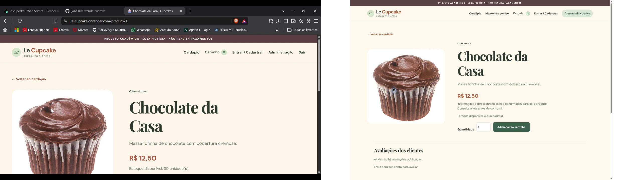
Fonte: vídeo inicial 0.1 e captura do site publicado 0.2
Figura 4 — Carrinho de compras.
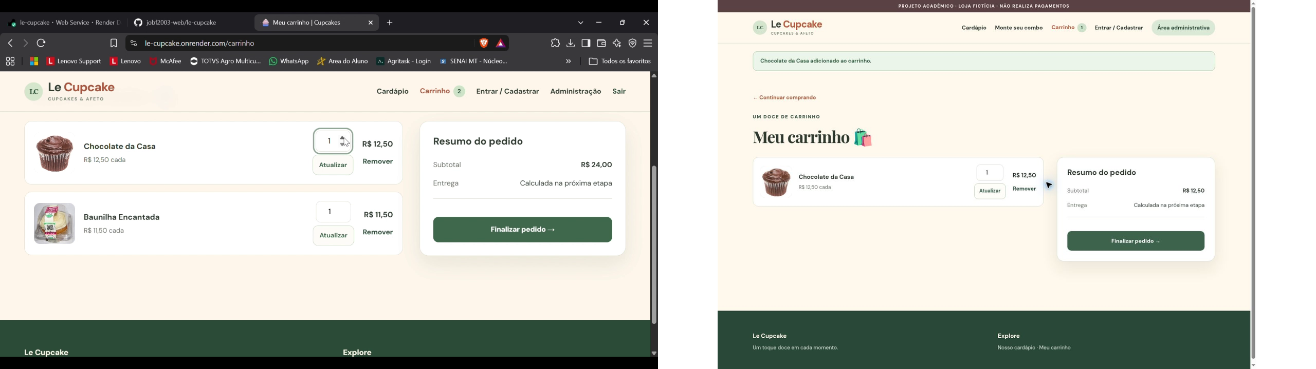
Fonte: vídeo inicial 0.1 e captura do site publicado 0.2
Figura 5 — Finalização do pedido.
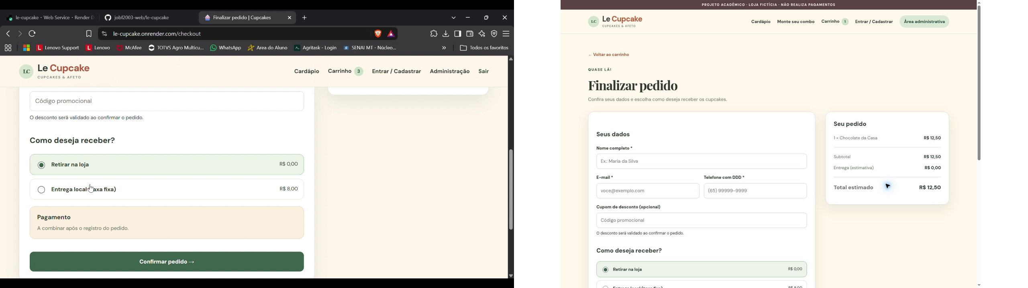
Fonte: vídeo inicial 0.1 e captura do site publicado 0.2
Figura 6 — Acesso à conta.
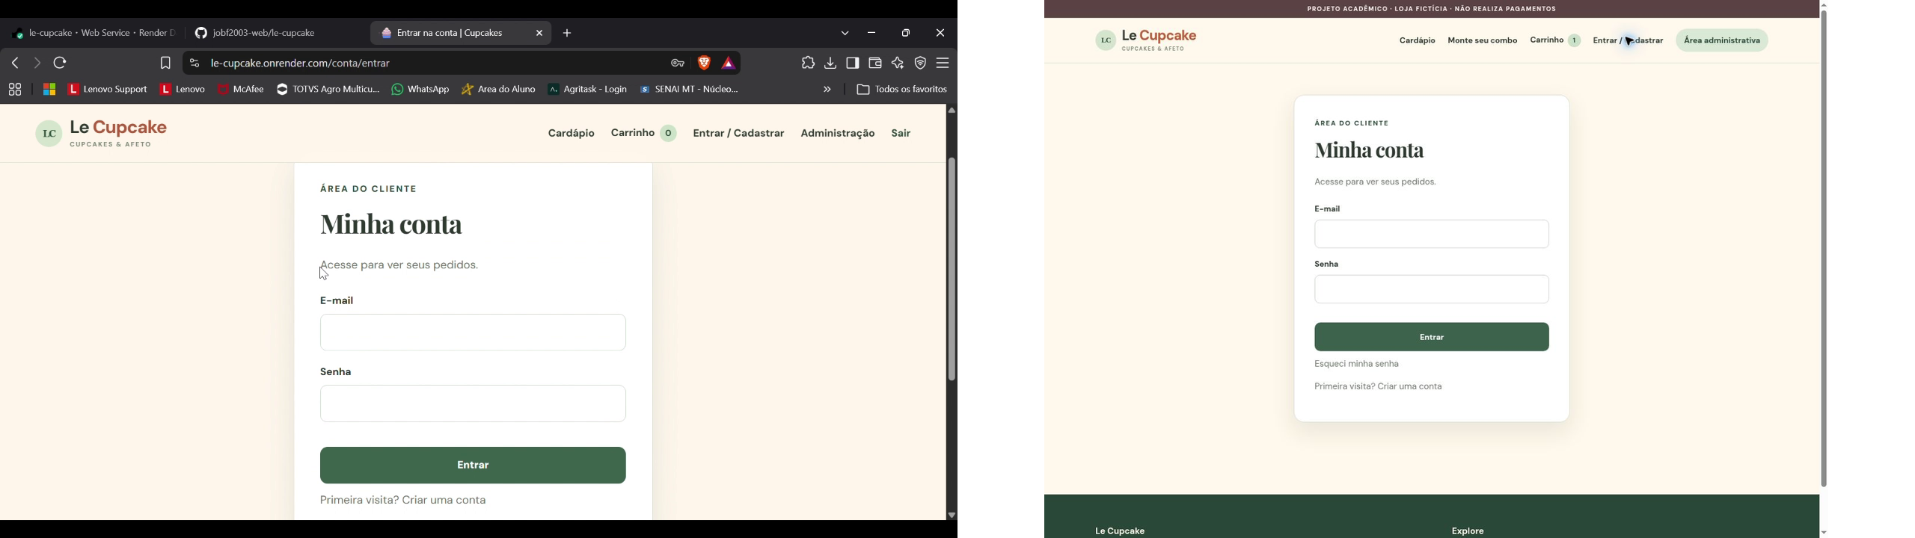
Fonte: vídeo inicial 0.1 e captura do site publicado 0.2
Figura 7 — Painel administrativo.
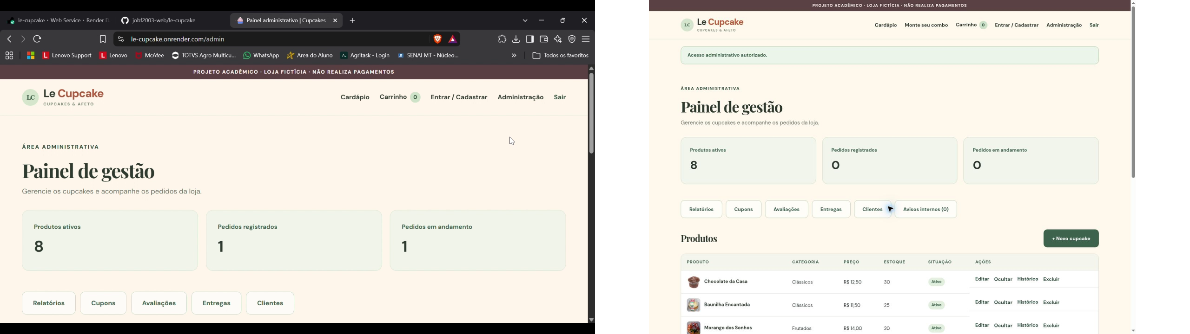
Fonte: vídeo inicial 0.1 e captura do site publicado 0.2
Figura 8 — Gestão de pedidos.
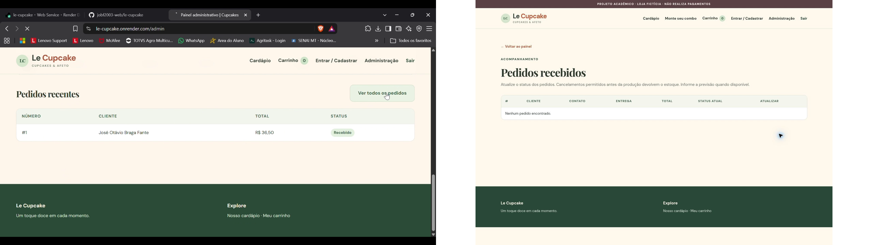
Fonte: vídeo inicial 0.1 e captura do site publicado 0.2

6 LIMITAÇÕES DO PROTÓTIPO
As histórias US-11/21 não possuem envio externo de notificações; US-12 e US-25 não realizam aprovação bancária; a integração externa de pagamento não está implementada.
Envio de recuperação de senha depende de SMTP/HTTPS; CEP, frete e agenda não constituem compromisso logístico real.
A suíte automatizada não compreende ensaios formais de grande escala, certificação de acessibilidade ou medições de desempenho em dispositivos físicos. São limites declarados do escopo acadêmico, não comprovação de funcionamento sob carga de produção.
As fotografias são de fontes externas, documentadas em Referencias fotograficas.docx. A exibição depende da disponibilidade dessas origens e do cumprimento das licenças aplicáveis.

7 PUBLICAÇÃO E APRESENTAÇÃO
A versão 0.2 foi integrada à main e publicada no Render, com implantação ativa identificada no histórico do serviço. O repositório contém o código, os modelos e a documentação. O primeiro vídeo e as cinco avaliações foram preservados; o segundo vídeo foi gravado para mostrar as mudanças entre 0.1 e 0.2. Endereços: https://le-cupcake.onrender.com/ e https://github.com/jobf2003-web/le-cupcake.

8 CONCLUSÃO
A versão 0.2 foi publicada com resultado técnico satisfatório de 93 testes automatizados locais aprovados e estrutura SQLite de 27 tabelas após as migrações. As evidências demonstram a evolução direta da 0.1 para a 0.2; pagamentos e logística permanecem de natureza demonstrativa, sem qualquer alegação de recebimento bancário real.

REFERÊNCIAS
FANTE, José Otávio Braga. Projeto de intervenção: loja virtual de cupcakes. PIT I. 2026.
LE CUPCAKE. Documentação técnica da versão 0.2 e dicionário de dados de 27 tabelas. 2026.
LE CUPCAKE. Registro de evidências comparativas das versões 0.1 e 0.2. 2026.

